**制表机**

      Hollerith机(Hollerith Machine)，是美国人口普查催生的计算器。1880年以前，美国的人口普查都是人工做的。1880的普查完成之后，美国人意识到按照当时的人口增长速度，下一次1890年的普查十年也不可能完成统计，而美国的法律规定必须在十年内完成。于是招标寻找解决办法。Herman Hollerith设计了这种在纸板上打空(punched card)的技术，帮助解决了统计局的难题。但是他本人并没有赚到钱。1896年他成立了一个公司(Tabulating Machine Company)，向其它国家卖他的产品。后来在他老了以后，他把公司卖给了手下的一个主管。最后成了成立IBM的三家公司之一。

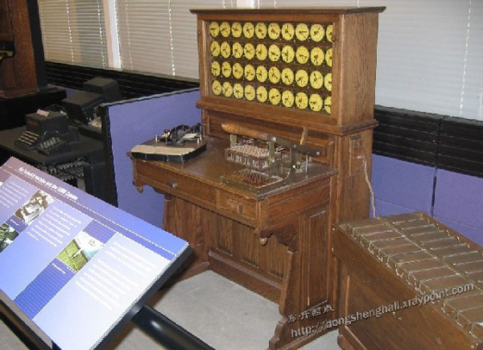

目录

• [简介](http://www.techcn.com.cn/index.php?doc-view-140422.html#1)

• [穿孔制表机](http://www.techcn.com.cn/index.php?doc-view-140422.html#3)

• [牢骚引出的发明——霍利瑞斯的制表机](http://www.techcn.com.cn/index.php?doc-view-140422.html#5)

• [打孔纸卡和制表机](http://www.techcn.com.cn/index.php?doc-view-140422.html#7)

* • [IBM大事记](http://www.techcn.com.cn/index.php?doc-view-140422.html#9)
* • [参考文献](http://www.techcn.com.cn/index.php?doc-view-140422.html#11)

[[显示部分][显示全部]](javascript:void(0);)

简介[回目录](http://www.techcn.com.cn/index.php?doc-view-140422.html" \l "section)

赫勒里特发明制表机，并创建了IBM公司  
 　　1884年，美国人赫勒里特获得了制表机的第一项专利权。

　　赫尔曼·赫勒里特（Herman Hollerith），生于1860年，1879年毕业于哥伦比亚大学。他对数学和机械方面的问题有浓厚兴趣，并有显著的才能。因此，赫勒里特毕业后，参加了美国人口普查工作。

　　赫勒里特认为，人口普查统计资料的处理应该实现机械化。于是他用穿孔卡和电气控制技术来创造一种数据分析处理机。1888年，他制造出一台制表机，并送往巴黎国际博览会去展览。这台制表机采用机电式的自动计数装置，取代了纯机械的计数装置，加快了数据处理的速度，能避免手工操作引起的差错。于是，美国1890年人口普查的统计制表工作，就全部采用了赫勒里特制表机。赫勒里特的制表机除用于美国的人口普查处，还在奥地利，加拿大，挪威，俄国等许多国家的人口普查中使用。

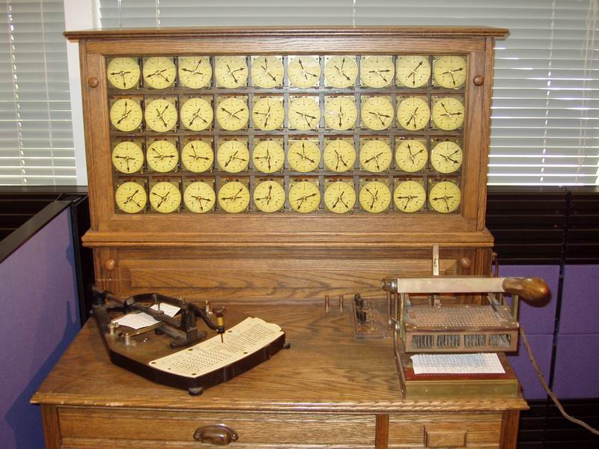

　　1900年的美国人口普查，由于采用了制表机，全部统计处理工作只用了1年7个月的时间。如果采用原来的，仅进行性别，民族和职业三个项目的统计工作就需要100名职工作7年11个月。据估计，一台制表机可以代替500个人的劳动。

　　1896年，赫尔曼·赫勒里特在他的发明基础上，创办了当时著名的制表机公司。1911年，赫勒里特又组建了一家计算制表记录公司，该公司到1924年改名为“国际商用机器公司”，这就是举世闻名的美国IBM公司。

穿孔制表机　[回目录](http://www.techcn.com.cn/index.php?doc-view-140422.html" \l "section)

　将国外出版的多媒体百科全书光盘插入电脑，然后键入“Punched card”（穿孔卡）作为关键词搜索。你会发现，电脑屏幕将从“Jacquard”（杰卡德）条目开始，连带着显示出早期计算机发展简史。紧靠着“杰卡德”词条的，是另外一个姓名“H.Hollerrith”。

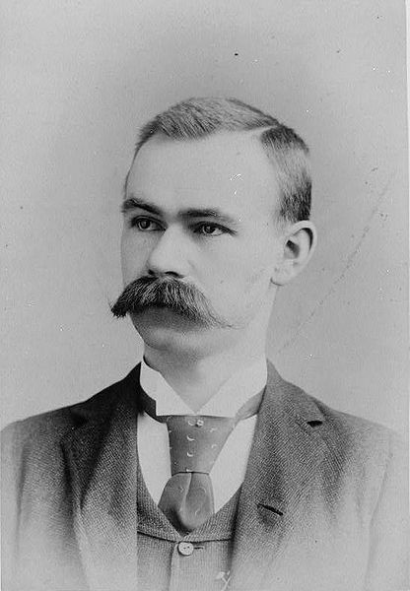

　　该词条解释说，穿孔卡是早期计算机输入信息的设备，通常可以储存80列数据。它是一种很薄的纸片，面积为190×84毫米。首次使用穿孔卡技术的数据处理机器，是美国统计专家霍列瑞斯博士（Herman Hollerith）的伟大发明。  
　　公元1880年，美利坚合众国举行了一次全国性人口普查，为当时5000余万的美国人口登记造册。当时美国经济正处于迅速发展的阶段，人口流动十分频繁；再加上普查的项目繁多，统计手段落后，从当年元月开始的这次普查，花了7年半的时间才把数据处理完毕。也就是说，直到快进行第二次人口普查时，美国政府才能得知第一次人口普查期间全国人口的状况。

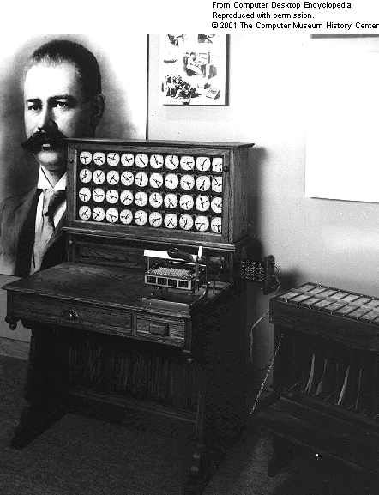

　　霍列瑞斯博士是德国侨民，早年毕业于美国哥伦比亚大学矿业学院，学的是采矿专业。大学毕业后来到人口调查局，从事的第一项工作就是人口普查。他曾与同事们一起，深入到许多家庭，填表征集资料，深知每个数据都来之不易；他也曾终日埋在数据堆里，用手摇计算机“摇”得满头大汗，一天下来，也统计不出几张表格的数据。  
　　人口普查需要大量处理的是数据，如年龄、性别等用调查表采集的项目，并且还要统计出每个社区有多少儿童和老人，有多少男性公民和女性公民等等。这些数据是否也可由机器自动进行统计？采矿工程师霍列瑞斯想到了纺织工程师杰卡德80年前发明的穿孔纸带。杰卡德提花机用穿孔纸带上的小孔，主要用来控制提花操作的步骤，即编写程序，霍列瑞斯则进一步设想要用它来储存和统计数据，发明一种自动制表的机器。  
　　人口调查局的业务异常繁忙，一个行政机构也不可能提供时间和经费让公务员搞什么科学研究。两年后，霍列瑞斯博士离开了人口局，到专利事务所工作过一段时间，也曾任教于麻省理工学院，一边工作，一边致力于自动制表机的研制。  
　　霍列瑞斯首先把穿孔纸带改造成穿孔卡片，以适应人口数据采集的需要。由于每个人的调查数据有若干不同的项目，如性别、籍贯、年龄等等。霍列瑞斯把每个人所有的调查项目依次排列于一张卡片，然后根据调查结果在相应项目的位置上打孔。例如，穿孔卡片“性别”栏目下，有“男”和“女”两个选项；“年龄”栏目下有从“0岁”到“70岁以上”等系列选项，如此等等。统计员可以根据每个调查对象的具体情况，分别在穿孔卡片各栏目相应位置打出小孔。每张卡片都代表着一位公民的个人档案。

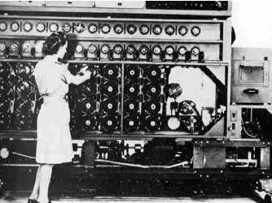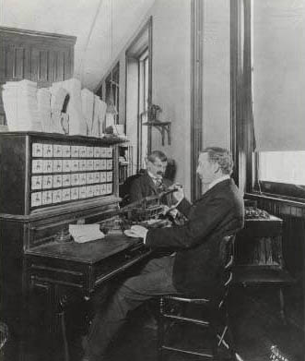

　　霍列瑞斯博士巧妙的设计在于自动统计。他在机器上安装了一组盛满水银的小杯，穿好孔的卡片就放置在这些水银杯上。卡片上方有几排精心调好的探针，探针连接在电路的一端，水银杯则连接于电路的另一端。与杰卡德提花机穿孔纸带的原理类似：只要某根探针撞到卡片上有孔的位置，便会自动跌落下去，与水银接触接通电流，启动计数装置前进一个刻度。由此可见，霍列瑞斯穿孔卡表达的也是二进制信息：有孔处能接通电路计数，代表该调查项目为“有”（“1”），无孔处不能接通电路计数，表示该调查项目为“无”（“0”）。

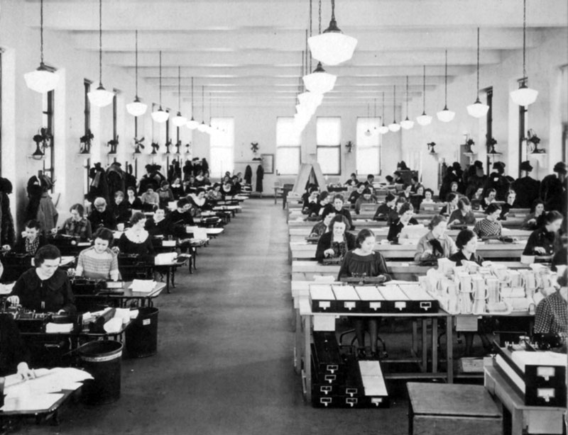

　　直到1888年，霍列瑞斯博士才实际完成自动制表机设计并申报了专利。他发明的这种机电式计数装置，比传统纯机械装置更加灵敏，因而被1890年后历次美国人口普查选用，获得了巨大的成功。例如，1900年进行的人口普查全部采用霍列瑞斯制表机，平均每台机器可代替500人工作，全国的数据统计仅用了1年多时间。虽然霍列瑞斯发明的并不是通用计算机，除了能统计数据表格外，它几乎没有别的什么用途，然而，制表机穿孔卡第一次把数据转变成二进制信息。在以后的计算机系统里，用穿孔卡片输入数据的方法一直沿用到20世纪70年代，数据处理也发展成为电脑的主要功能之一。



　　依托自己发明的制表机，霍列瑞斯博士“下海”创办了一家专业制表机公司，但不久就因资金周转不灵陷入困境，被另一家CTR公司兼并。1924年，CTR公司更名为“国际商业机器公司”，英文缩写“IBM”，专门生产打孔机、制表机一类产品。  
　　杰卡德和霍列瑞斯分别用开创了程序设计和数据处理之先河。以历史的目光审视他们的发明，正是这种程序设计和数据处理，构成了电脑“软件”的雏形。

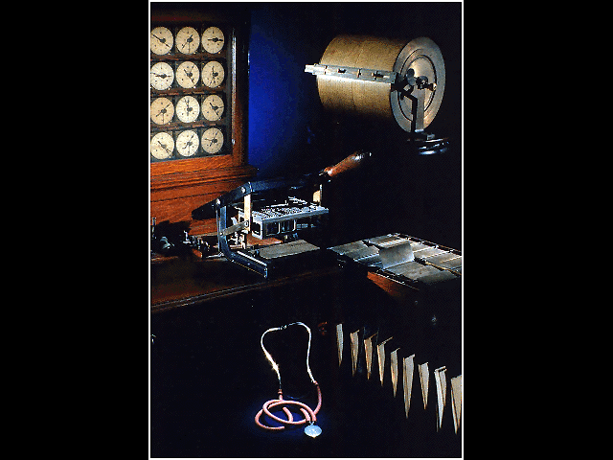

牢骚引出的发明——霍利瑞斯的制表机[回目录](http://www.techcn.com.cn/index.php?doc-view-140422.html" \l "section)

　　１８２２年，法国的盖 吕萨克和阿拉戈利用电流的磁效应，把通电导线绕在软铁上，使一块普通的软铁变成了磁铁。几年后，美国的亨利在此基础上发明了磁性强大的电磁铁，利用电磁铁的原理，人们制成了继电器。继电器是在机电式计算机上第一个派上用场的电器部件。

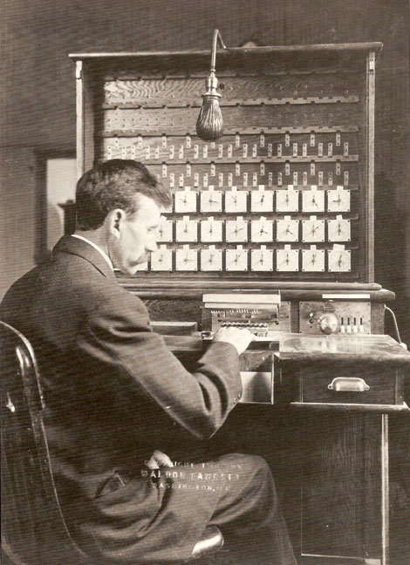

　　遥控玩具或者家用电器的遥控装置，大多数都离不开继电器。继电器是一种开关，不过它的开启与闭合不是靠人手去拨弄，而是靠微弱的电流。这种弱电流通过一个电磁铁的线圈，使电磁铁磁化并将一个衔铁吸下。衔铁连着一个开关，就可使得另一个大电流接通或断开。有了继电器，一个微弱的电流就可以控制一个大电流的开断。而微弱电流本身的开断不一定需要我们用手去拨动，它可以通过其他各种手段达到。比如无线电信号、导电的水、能导电的人体等，因此，继电器在各种控制电路中有着广泛的应用。  
　　计算机的研制者们欣喜地发现，继电器的应用还有潜力可挖，它可以用来计数。它有开和关两种状态，就可以用来表示二进制中“０”和“１”两个数。用多个继电器就可以记录多位的二进制数。正是因为继电器具备这样的特性，所以，后来在机电式计算机中发挥了关键作用。  
　　随着电与人类关系的逐步密切，许多人开始考虑将电学成果应用于计算技术。而在这方面首先取得实质性进展的是霍利瑞斯制表机。　　它的设计人霍利瑞斯既不是工程师，也不是科学家，而是一名普普通通的统计人员。  
　　霍利瑞斯是美籍德国移民的后裔，毕业于哥伦比亚大学附属专科学校，他曾在美国人口调查局工作过，对统计工作的特点和艰巨性非常了解。  
　　当时的美国每隔几年就要做一次人口调查，调查的项目十分详细，光是按年龄的划分就有１０类：５岁以下、６—１０岁、１１—２０岁、２１—３０岁、　直到８０岁以上年龄段。大家知道，美国人口主要是由移民组成的。１８世纪末、１９世纪初，美国的人口还不多，广大的西部还都是人烟稀少的森林、草原  
和沼泽地，这个时期做人口统计当然没有太大的困难。随着人口的迅速繁衍和大规模移民潮的涌入，美国人口剧增，这就使得人口调查和统计工作的难度一次次增加。

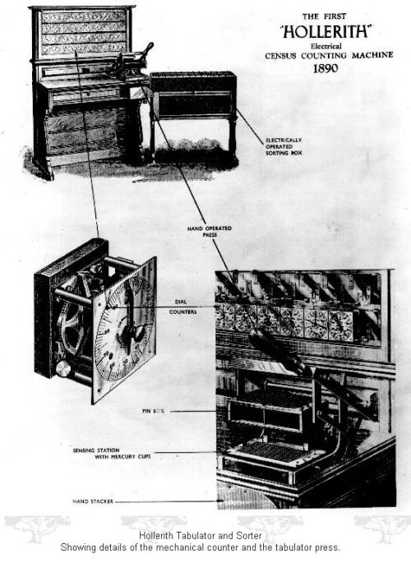

　　大量的人口资料堆积如山，使统计工作者望而生畏，以致１８８０年的人口调查统计任务一直拖到１８８７年也没有结果。霍利瑞斯制表机就是在这种背景下应运而生的。　　一天，霍利瑞斯和一位在人口调查局工作的官员比灵斯聊天，几句话就扯到了令人厌烦而又无法回避的人口调查问题上，两个人开始发牢骚，比灵斯更是抱怨不停。念了一阵苦经之后，比灵斯忽然提到一个他已考虑了多日的设想，那就是使用穿孔卡片帮助统计。让每个接受调查的人都使用相同规格的硬纸卡片，按照不同的个人情况在不同的位置上穿孔，然后使用一种特殊的机器把这些信息读出并加以统计，至于机器如何设计他就不得而知了。  
　　比灵斯的设想给霍利瑞斯以极大的启发，激起了霍利瑞斯的创造灵感，使他仿佛看到了解决问题的曙光。他过  
去听说过提花编织机上穿孔卡的故事，那件事发生在１７２８年，一位法国工程师发明了一种自动提花织布机，其中设计了一连串长长的穿了孔的卡片，让卡片转动，使得那些与卡片上的洞眼正好对着的织针顺利通过；而不相对的织针通不过。这样，纱线就织出了规定好的花纹。现在已是１９世纪末，时代不同了，要求也不一样。霍利瑞斯懂得，仅用机械的方法显然会黔驴技穷，只有配上最新的电工技术才会使问题得到解决。

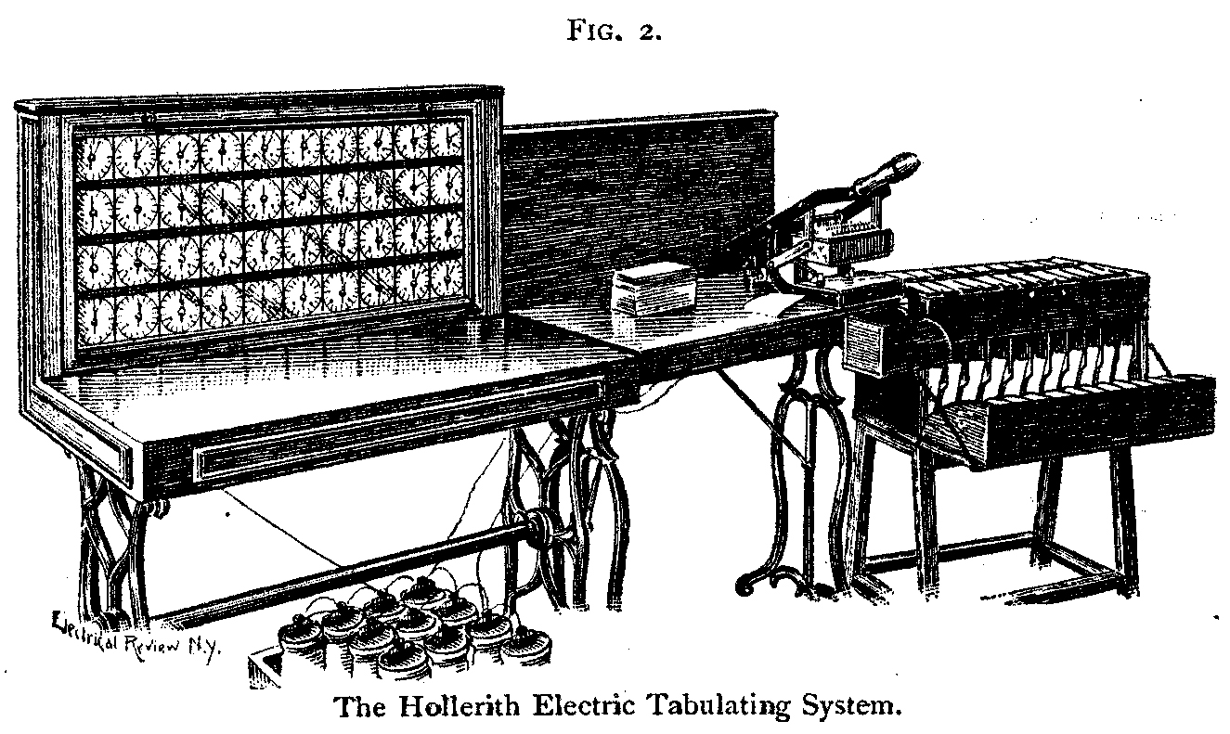

　　那时候，电工技术在美国是一样很时髦的手艺，霍利瑞斯虽然没有专门学过电学，但对电工技术还是很内行的，因为他常在业余时间摆弄各种电器。在同事、家人、邻居的心目中，他可是个热心而又能干的人。最后，他将弱电流技术和过去的穿孔卡片技术融为一体，设计制造了可用于人口调查的制表机。　　霍利瑞斯制表机主要由五个部分构成：接受压力机；继电器；计数器；分类盒；电池。制表机上阅读穿孔卡片的设计别具匠心，现在我们就以一个孔的位置为例介  
绍一下。先将卡片平放在相应位置上，孔的位置上方是一根带弹簧的金属棒，下方是一个水银杯。工作时，金属棒被轻轻地压下来，如果该位置上没有孔，金属棒被卡片纸挡住下不来，不能出现后续动作。反之，由于该位置事先已穿好了孔，金属棒就“长驱直入”地插入下方水银杯中。  
　　水银和金属棒都是导体，它们接触以后，就好比接通了开关，形成了回路，产生电流。由于所加的电压低，形成的电流很弱，不会产生损坏制表机的电火花，也不会对人体造成伤害。另一方面，电流虽弱，但可以使继电器吸合，产生大电流。大电流使相应的计数器加１，这样就完成了此项目的一个人的统计。这种设计实在太巧妙了！金属棒有很多根，它的数目由统计项目和分类的多少来决定。　　其实在今天，我们仍然有不少表格需要填写，像中学生升学填表，大学生毕业填表，甚至有时在考试中也有用填表作为答案的。不过，今天不用再穿孔，而只要你在相应位置上用笔涂黑就行。读表的装置也比那时高明得多了，用的是光电阅读器，它可算是穿孔卡片方法的“直系后裔”了。

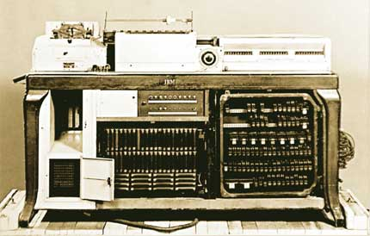

　　美国的人口统计机关当时曾征集过能加快统计速度的发明，除霍利瑞斯以外，还有两名应征者。他们采用了颜色卡片，但分类和计算仍依靠手工，与霍利瑞斯的发明相比真是相形见细，霍利瑞斯成了竞争中的唯一胜利者。　　有了制表机的武装，人口调查的难题自然迎刃而解。１８９０年，共做了６３００万人的调查登记，资料汇总到首都华盛顿以后，一个月就完成了统计制表工作。而１８８０年，仅作了５０００万人的调查登记，统计制表工作化了７年半的时间，还多化了几百万美元。  
　　人们对制表机的成功，大加赞赏，许多大企业的会计业务、产品统计，都竞相仿效，后来还风行于世界各地，奥地利、加拿大、挪威、**等都改用制表机进行人口调查。霍利瑞斯制表机，尤其是它的读写卡片装置的巧妙设计，对以后的机电式计算机和电子计算机的研制都有极大的影响。

打孔纸卡和制表机[回目录](http://www.techcn.com.cn/index.php?doc-view-140422.html" \l "section)

    这个是最早的数据存储媒介了，在1725年由Basile Bouchon发明出来，用来保存印染布上的图案。但是关于它的第一个真正的专利权，是Herman Hollerith在1884年9月23日申请的，这个发明用了将近100年，一直用到了20世纪70年代中期。

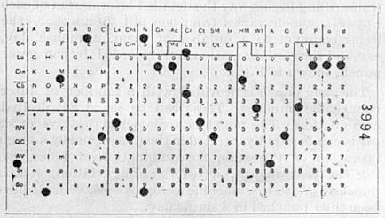

   上图是打孔纸卡的典型例子－－它制成于1972年，上面可以打90列孔。显然你可以看出，这张卡片上能存储的数据少的可怜，事实上几乎没有人真的用它来存数据。一般它是用来保存不同计算机的设置参数的。

IBM Punch Cards以机器可读的形式编码文本这种思想可以追溯到19世纪美国发明家Herman Hollerith的研究成果。Hollerith在纽约城市大学和哥伦比亚矿业学校学习工程学，在到美国麻省理工学院任教之前，他在美国人口调查局担任过多年统计员。

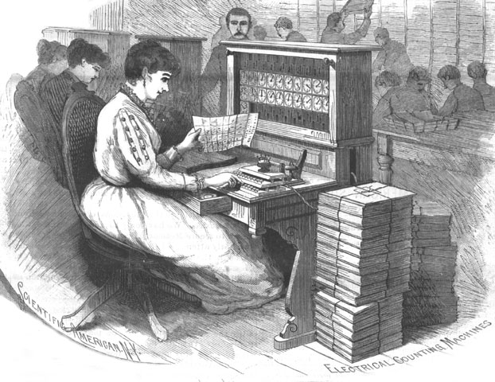

在人口调查局Hollerith相信，机器可以更快更精确地计算调查产生的数据。在19世纪80年代晚期，他设计建造了用于1890年人口普查的编表机。他建立了一家公司使他的发明商业化，这家公司最初称为制表机器公司(Tabulating Machine Company)，1924年更名为美国国际商用机器公司(IBM)。Hollerith的打卡编表系统是文本编码的前身——FORTRAN语言的早期版本使用字母H(表示Hollerith)来表示文本数据，这一点反映了他的贡献。

制表机19世纪末，统计学家Herman Hollerith负责1890年美国人口调查工作，他借着打孔机的处理方式和Hollerith的打孔卡片制表机(Tabulation Machine)，使这一次的人口调查，只花了两年半的时间，仅为预计十年时间的1/4，同时替调查局节省五佰万美元以上。此项工作开启了数据处理自动化的时代。

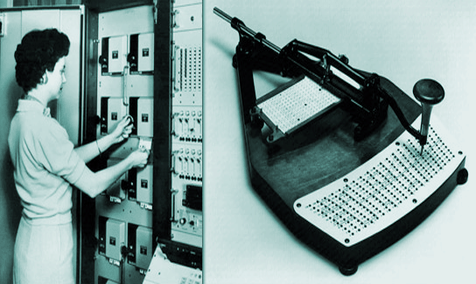

Herman HollerithHollerith后来成立一家制表机器公司，并将其产品营销至世界各地。1897年，苏俄进行第一次人口调查，就使用了Hollerith的制表机。1911年，制表机器公司与其它几家公司合并，成立了计算器表纪录公司(Computing Tabulating Recording Company )。

      制表机所产生的结果一直都必须用手抄，直到1919年，计算制表纪录公司的列表机制造成功，才省略手抄的工夫。列表机的推出，使各公司的经营方式，产生了格命性的转变。计算制表纪录公司为了反映其业务兴趣的范围，乃于1924年改名为国际商业机器公司(International Business Machines Corporation)，这就是大家熟悉的IBM公司。

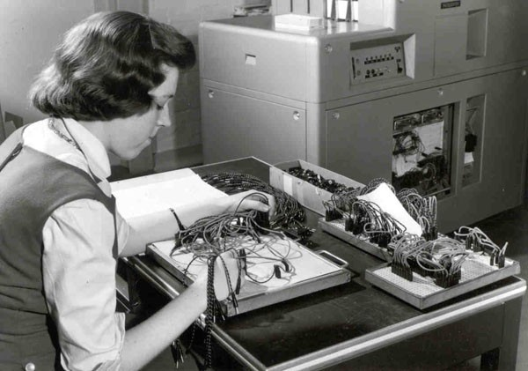

BRITISH TABULATING MACHINE CO.

      打孔卡片处理的设备有打孔机(Card Punch)、验证机(Verifier)、再生机(Reproducer)、总和打孔(Summary Punch)、解释器(Interpreter)、校对机(Collator)、计算器(Calculator)、会计机器(Accounting Machine)等。打孔卡片的数据处理方式，一直到计算机发明后，仍然持续的使用着。

IBM大事记[回目录](http://www.techcn.com.cn/index.php?doc-view-140422.html" \l "section)

    1888年，第一台刻度盘记录器（dial recorder）诞生。是由Alexander Dey 博士发明的，Dey所在的公司后来（1907年）被IBM前身中的一家公司收购。

    1896年， Herman Hollerith在华盛顿特区组建制表机器公司（Tabulating Machine Company），这是世界上第一家电子制表与财务审计机器公司。

    1901年，George W. Fairchild成立国际时间记录公司（Inter-national Time Recording Company），该公司是邦迪制造公司、威拉德与弗里克制造公司和标准时间印章公司三家公司的销售公司，同时还生产卡片记录器。

    1905年，制表机器公司在新泽西实现合并。除了拥有并控制Hollerith Tabulating 专利和系统外，制表机器公司还是审计机器公司（Auditing Machine Company）的大股东，现在该公司作为一个部门运作。

    1906年，第一台可以自动供纸的制表机问世，该机每分钟可处理150 个卡片。

    1906年，国际时间记录公司在伯明翰建立了第二个工厂后，又在纽约州Endicott建设了一坐现代化的，用水泥加固的工厂，该工厂所在地是现在的IBM公司工厂的原址。

    1907年，国际时间记录公司收购戴伊时间记录器公司 (即1883年成立的戴伊专利权公司)，该公司生产刻度盘、卡片和工时记录器。国际时间记录公司的所有业务都转移到了约州的Endicott。  
    1908年，制造刻度盘记录器的锡拉丘兹时间记录公司（Syracuse Time Recording Company）被国际时间记录公司收购。

    1911年，Charles R. Flint筹划了国际时间记录公司、计算尺公司和制表机器公司 三家公司的合并，成立了计算-制表-记录公司（Computing-Tabulating-Recording Company，即C-T-R公司）。George Fairchild成为公司的董事会董事长。 (C-T-R公司后来在1924年改名为国际商用机器公司，即IBM)

    1914年，Thomas J. Watson, Sr.加盟C-T-R公司 ，成为公司的总经理。此时，C-T-R在美国通过销售、服务与出租等方式获得在总收入达到了400万美元。每一百股C-T-R公司的股票价值不足3000美元。年底公司有770位持股人，员工达到了1，346名。

    1914年，财务处理机器的应用开始普及开来。财务处理产品包括机械化的键盘穿孔机、手工操作的复穿孔机、垂直分拣机和制表机等。这些产品的客户包括铁路、化工公司、公用事业公司和人寿保险公司等。

    1915年，T. J. Watson, Sr.当选C-T-R公司总裁兼总经理。第一次销售大会召开，后来形成百分百俱乐部大会（One Hundred Percent Club Convention）。销售力量进行了重组并得到了加强。

    1915年，著名的“Think”标志，老沃森提出的口号，开始在公司内部使用。

    1916年，C-T-R公司的总收入达到了600万美元，净收益为100万美元。员工达到2,529名。同时，公司向销售人员培训计划迈出了第一步。

    1917年，C-T-R公司以国际商用机器有限责任公司（International Business Machines Co., Limited，IBM）的名字进入加拿大市场。

    1919年，C-T-R公司进入欧洲市场。 公司内部刊报The T. M. Business Record 第一期发行。

    1919年，推出电子同步计时钟系统。

    1920年，研制成功时钟签名记录器（Lock Autograph Recorder）并推向市场。1921年，制表机器公司获得皮尔斯财务处理机器公司（Pierce Accounting Machine Company）和芝加哥票券印刷公司（Ticketograph Company of Chicago）的专利与设备。

    1924年，计算-制表-记录公司（即C-T-R公司）改名为国际商用机器公司（IBM公司）。四分之一世纪俱乐部（Quarter Century Club）成立，该俱乐部只承认那些为公司工作25年以上的员工。IBM公司公司内部刊物《商用机器》（Business Machines ）第一期发行。

    1933年，IBM公司校舍与工程实验室大楼（IBM Schoolhouse and Engineering Laboratory Building）在纽约州的恩迪科特（Endicott）落成。

    1935年，面向员工和客户的杂志《思索》（Think）第一期发行。IBM公司在纽约州恩迪科特举办了第一届服务性行业女性系统训练班。

    1940年，由于二战业已爆发，IBM大量生产军需品，生产线日益扩大。

    战争年代里，IBM迈出了跨入计算领域的第一步，1944年，IBM公司向哈佛大学赠送其首台大型计算机--自动顺序控制计算机，也被称为Mark I。

    1951年，IBM开始决定开发商用电脑，聘请冯·诺依曼担任公司的科学顾问，1952年12月研制出IBM第一台存储程序计算机，也是通常意义上的电脑，它叫IBM 701。这是IT历史上一个重要的里程碑。

    1952年，小沃森出任CEO，IBM新一代领导集体诞生。

    1964年4月7日，IBM主席Tom Watson, Jr.亲自发布System 360。

    1969年，在小沃森的改革下，IBM公司采纳新的营销政策，对大部分系统工程活动、将来的计算机程序和客户培训课程分别进行收费。 同年，政府在提出诉讼，控告IBM公司“企图垄断，并且已经垄断了...用于一般目的的数字计算机”。 政府起诉，IBM公司在1967年控制了市场的76%。此外， 政府还声称，IBM用了许多办法来阻止其他公司的竞争，包括价格限制，即降低价格以阻止进入该行业，以及引起减少其他公司产品吸引力的新产品。 IBM以顽强而有力的方式对政府的诉讼案（及许多私人诉讼案）进行了抗争。案件持续了13年。

    在七十年代看起来是沃森家族对IBM的领导的结束，1971年，Thomas J. Watson, Jr.退休，成为执行委员会的主席。Frank T. Cary于1973年接任CEO。

    在卡里的领导下，IBM在人们日常生活中扮演着越来越重要的角色。1971年，IBM公司生产的计算机引导阿波罗14号和阿波罗15号宇宙飞船成功登月。

    1981年，John R.Opel出任CEO，开创了IBM历史新纪元，由于IBM—PC，IBM商标开始进入家庭、学校、中小企业。Intel和微软的霸业在此萌芽。

    1985年，John F. Akers接任CEO。IBM投资的科研项目催生了四位诺贝尔奖获得者。

    1993年，IBM的年收入下降到627.1亿美元，较1992年下降2.8%。纯收入下降到负81亿美元，较上一年下降了63.1%。公司机构重组花费了89亿美元（税前）用以提高公司生产效率和减少资源浪费。

    1993年，Louis V. Gerstner, Jr出任CEO。

    进入21世纪之后，IBM的领导层又发生了一次变化，Samuel J. Palmisano于2000年做了IBM的总裁，两年后，接任CEO。

    算盘

    1774年，Hahn计算器

    1857年，Hill计数器

    1890年人口普查使用的制表机

    1930年，IBM550

    工业刻度盘

    IBM5140

    s360

    World Clock Globe Atlas

    卢波特计算器

    马卓计算器

    计数器原型

    Midget Brunsviga

    Peerless计算器

    SAGE

    SSEC 控制桌面

    Layton改进的计数器

    Thacher圆柱计算尺

    TIM计算器

IBM编年史   
    1874年2月17日，IBM创始人Thomas J. Watson诞生  
    1896年12月3日，Hollerith组建制表机（Tabulating Machine）公司，后来经过系列购并变成了IBM  
    1914年5月1日，年轻的销售员Thomas Watson被CTR录用，后来他以此缔造了蓝色巨人IBM  
    1944年8月7日，IBM举行Mark I的庆典活动  
    1951年7月9日，IBM展开对Lotus的敌意收购  
    1956年6月19日，IBM创始人和领导者Thomas Watson去世  
    1956年10月1日，IBM同意为Eckert和Mauchly的电脑专利支付名义上的版权费  
    1961年12月28日，IBM出台SPREAD计划报告  
    1964年3月19日，IBM批准了历史上最野心勃勃的System/360开发计划  
    1964年3月23日，IBM告诉记者，公司大大低估了System/360的生产需求  
    1964年4月7日，IBM主席Tom Watson, Jr.亲自发布System 360  
    1981年8月12日，IBM发布第一台PC，掀开个人电脑新纪元  
    1983年3月8日，IBM发布PC-DOS 2.0版  
    1983年11月1日，IBM推出业界期待以久的家用电脑PC Jr.，后来寿命不长  
    1983年11月9日，IBM和日立公司就解决诉讼问题的秘密协议被披露Secret pact revealed  
    1984年3月1日，Commodore公司宣布将生产IBM PC兼容机，当时IBM和苹果各得28％和25％的市场份额  
    1984年8月14日，IBM发布新的电脑PC-AT，以及提供图形用户界面软件Top View  
    1985年3月19日，IBM承认失败，宣布停止PC Jr电脑生产  
    1986年4月3日，IBM推出第一台公文包大小的膝上型（laptop）电脑  
    1986年4月17日，IBM宣布推出1MB内存芯片  
    1987年1月20日，DEC推出新的超级计算机，挑战IBM  
    1987年4月3日，IBM推出新的PS/2产品线  
    1987年12月4日，IBM发布多任务操作系统OS/2第一版，但是后来败于微软之下  
    1988年9月20日，IBM和Sears合资的在线服务商Prodigy成立  
    1989年5月5日，IBM准备注册“蓝色巨人”（Big Blue）的绰号受阻  
    1989年11月12日，IBM和微软宣布共同支持竞争性的操作系统OS/2和Windows  
    1990年8月1日，IBM出售打字机和键盘业务   
    1991年2月28日，IBM宣布裁员10000人

IBM商标演进史

[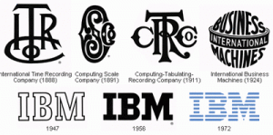](http://techcn.com.cn/uploads/201012/1292130987uNmqNLKn.gif)**制表机-IBM大事记**

参考文献[回目录](http://www.techcn.com.cn/index.php?doc-view-140422.html" \l "section)

<http://en.wikipedia.org/wiki/Tabulating_machine>